Encuentro de Obispos con Representantes de pueblos amazónicos de Bolivia en camino al Sínodo para la Amazonía
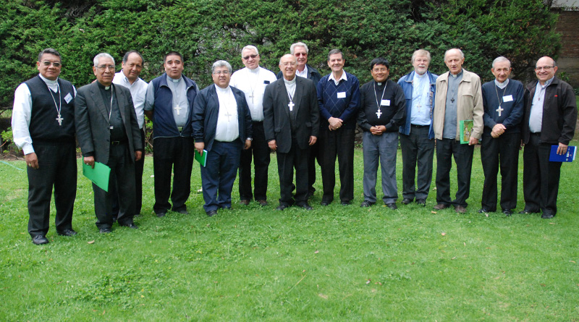
Foto: Obispos de las jurisdicciones eclesiásticas de la Amazonía boliviana.
Del 24 al 26 de agosto del presente año se realizará el Primer Encuentro de Obispos de la Iglesia católica con representantes de pueblos y comunidades amazónicas de Bolivia, en el Seminario San José de Cochabamba, con la finalidad de enriquecer la propuesta boliviana que llevaran los obispos al Sínodo para la Amazonía, que se realizara del 6 al 27 de octubre en Roma, donde se tratara el tema “Amazonía: nuevos caminos para la Iglesia y para una ecología integral”.
El secretario técnico de la Red Eclesial Panamazónica de Bolivia (Repam Bolivia), Willy Lanque, explicó que obispos quieren conocer directamente las necesidades y demandas de los pueblos y comunidades amazónicas, para ser portavoces de ese sector en el Sínodo de Roma. Algunas de las preocupaciones y demandas de los pueblos de la amazonía boliviana se encuentran reflejadas en el denominado Documento país, una publicación que surgió tras un proceso de consultas y asambleas en esa región del país el año 2018.
En el informe los pobladores de la amazonía advierten que existe una permanente agresión al territorio amazónico y, en consecuencia, un ataque a la vida misma, ya que esa zona genera oxígeno y agua para Bolivia y el mundo.
En consecuencia, uno de los principales temas del Sínodo para la Amazonía será la identificación de acciones para frenar las agresiones sistemáticas a la ecología integral, con el propósito de cuidar una obra de la creación.
Los pueblos de la amazonía demandan también una mayor presencia de la Iglesia católica en esta extensa región, con poblaciones remotas y escasamente vinculadas, para acompañar más cercanamente la vida diaria de la gente.
Según Llanque, el Sínodo para la Amazonía es la expresión de un cambio de actitud, forma de trabajo y presencia de la Iglesia católica, permanentemente abierta a las necesidades y demandas que, fruto de consultas y asambleas, propongan los habitantes de la región.
“Implica cambio de actitudes, cambio de forma de trabajar, cambios de la presencia de la Iglesia”, asegura el secretario técnico de Repam Bolivia, al destacar la importancia del Sínodo para la población nacional y mundial, ya que se proyecta plantear nuevas formas de relación con la naturaleza, que implican respetarla y no agredirla.
En el encuentro participará el presidente de la Conferencia Episcopal Boliviana, Mons. Ricardo Centellas; 14 obispos de Bolivia de 9 jurisdicciones amazónicas (Beni, Pando, Santa Cruz, San Ignacio de Velazco, Cochabamba, Aiquile, Ñuflo de Chávez, Reyes y Coroico); decenas de representantes de pueblos amazónicos (San Ignacio de Moxos, Montegrande del Apere, Santa Ana de Mocetenes, San Borja, Tacanas, San Ignacio de Velasco, Roboré, Marco Porvenir, San Ignacio de Candelaria, San Xavier, Concepción, Cobija, Guayaramerin, Campo central, Guanay, Alcoche, Polopata, Pueblo Leco, Tumupasa, Puerto Yaminawa y otros); entidades miembros de Repam Bolivia; y se contará con la presencia especial del Secretario Especial del Sínodo, P. Michel Czerny, SJ y el Secretario Ejecutivo de la REPAM Internacional, Mauricio López.
Fuente: Iglesia Viva
https://infodecom.net/encuentro-de-obispos-con-representantes-de-pueblos-amazonicos-de-bolivia-en-camino-al-sinodo-para-la-amazonia/

